**МЕЖПРЕДМЕТНАЯ ПРОЕКТНАЯ ЗАДАЧА**

**«Олимп и Я, или по ступенькам к здоровому образу жизни»**

*Розанова Н.В.,*

*учитель начальных классов*

*высшей квалификационной категории*

*ГУО «Средняя школа №21 г. Могилёва»*

**Класс:** 3 «В» класс

**Тип урока:**урок решения проектной задачи

**Тип проектной задачи:** межпредметная тематическая (математика, русский язык, физическая культура и здоровье)

**Название проектной задачи:** «Олимп и Я, или по ступенькам к здоровому образу жизни»

**Предмет:** математика

**Раздел**: «Умножение и деление» (математика, 77 часов).

**Тема:** «Арифметические действия с двузначными числами (45 урок).

**Цель**: обобщение способов вычислений с двузначными числами, проверки орфограмм слабых позиций в корне слова.

**Предмет:** русский язык

**Раздел**: «Текст. Предложение» (русский язык , 17 часов)

**Тема:** Текст. Предложение» (17 урок).

**Цель**:закрепление умения выстраивать предложения в логической последовательности, выбирать предложения в соответствии заглавию.

**Предмет:** физическая культура и здоровье

**Раздел**: «Олимпийская символика и атрибутика» (1час)

**Тема:** «Олимпийская символика и атрибутика» (1час)

**Цель**: закрепление знаний об олимпийской символике.

**Задачи:**

* закреплять умение производить вычисления с двузначными числами;
* учить определять слабые и сильные позиции гласных и согласных звуков в слове и правильно подбирать ключ к их проверке;
* развивать речь учащихсяпутём построения предложений в логической последовательности и установления соответствия содержания и заголовка;
* продолжить работу над взаимодействием учащихся в малой группе и формированием действий самоконтроля и самооценки, взаимоконтроля и взаимооценки.

**Оборудование:** индивидуальные листы с текстом, маркер-текстовыделитель, цветные пирамидки для различения групп (по их количеству), на гранях которых размещены правила работы в группе, шкала оценки работы группы; наглядность для урока (название темы, части предложений, портреты белорусских олимпийцев, части плана), «методник» (инструментарий из технологии активной оценки), оценочные листы, задания для групп, стенд, ноутбук, макет горы «Покоряем Олимп».

**ХОД УРОКА**

**Организационный момент**

*На части не делится солнце лучистое,  
И вечную землю нельзя разделить,   
Но искорку счастья луча золотистого   
Ты можешь, ты в силах друзьям подарить.*

*Желаю успеха и новых открытий!*

*Урок! Он начало всех этих событий!*

А секрет успеха прост: **«Успех = внимание + знания + сотрудничество»**.

- Сегодня необычный урок. Чтобы настроится на работу, предлагаю поиграть.

**Актуализация знаний**

**Игра«Закончи предложения»**

*(Учащимся предлагается текст)*

Слово «олимпийский» происходит от названия горы Олимп в местности Олимпия в Древней Греции.

Основатель современного олимпийского движения - Пьер де Кубертен. Он разработал эмблему, флаг, девиз, текст клятвы, возобновил ритуал зажжения священного огня.

Пять сплетённых между собой колец, символизирующих стремление к дружбе и объединению в олимпийском движении всех континентов – это эмблема Олимпийских игр. Пять колец разного цвета - пять континентов: **чёрный** – Африка, **зелёный** – Австралия, **жёлтый** – Азия, **красный** – Америка, **синий** – Европа.

Белое полотнище с вышитыми на нём пятью переплетёнными кольцамисинего, чёрного, красного (верхний ряд), жёлтого и зелёного (нижний ряд цветов) – флаг Олимпийских игр. Он используется на церемониях открытия и закрытия олимпиады.

На главном стадионе игр во время церемонии открытия от факела зажигается огонь в специальной чаше – Олимпийский огонь.

«Быстрее, выше, сильнее» - девиз Олимпийских игр.

Все спортсмены и судьи произносят олимпийскую клятву.

Дарья Домрачева, Надежда Скардино, Алла Цупер, Антон Кушнир– белорусские олимпийцы.

**Задание:** Прочитайте текст. С помощью маркера-текстовыделителя обозначьте ключевые слова – продолжение предложения.

*(В процессе урока учащиеся используют «методник» как сигнал: если испытывают затруднение – открывают жёлтое поле «методника».*

*На доске закреплено начало предложений. При проверке учитель показывает знак «Неподнятой руки» из «методника» и использует приём технологии активной оценки «Свободный выбор» для ответа на вопрос. После ответа учитель прикрепляет картинку с подписью).*

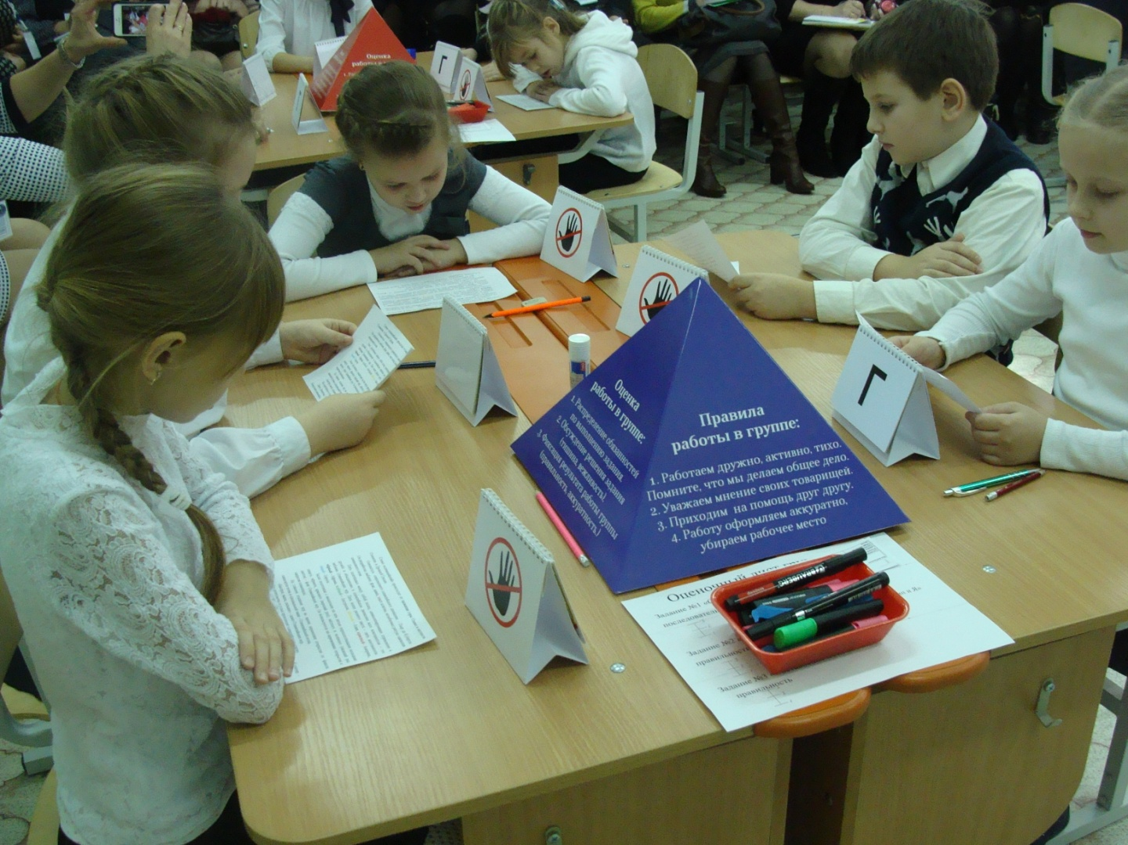

**1. Этап анализа: постановка проектной задачи**

- В Беларуси большое внимание уделяется здоровому образу жизни, развитию массовых видов спорта, олимпийского движения. Президентом Международного олимпийского комитета является Президент РБ А.Г.Лукашенко.

В стране построены спортивные комплексы. В городе Могилёве есть «Дом спорта», «Ледовый дворец», «Олимпиец», «Дворец гимнастки», спортивные школы, школа олимпийского резерва; в городе Минске –училище олимпийского резерва, центр олимпийской подготовки, Белорусская олимпийская академия и др.

Ежегодно проводятся спортивные соревнования, конкурсы, праздники. Самый популярный фестиваль среди белорусов - «Олимпийцы среди нас». В родном городе прошёл флешмоб «Олимпийские кольца» в поддержку олимпийского движения.

Внашейшколе учились, развивая свои спортивные способности, знаменитые спортсмены:

* Баитова Светлана (чемпионка Олимпийских игр в командном первенстве по спортивной гимнастике в 1988 г.),
* Биндасов Андрей (заслуженный мастер спорта, чемпион мира по скоростной радиотелеграфии, рекордсмен Книги рекордов Гиннеса),
* Горбунов Андрей (футбольный вратарь футбольного клуба «БАТЭ»,
* Панькина Александра (бронзовый призер XXVI Олимпийских игр в составе восьмёрки по академической гребле в 1996 г.),
* Маршин Дмитрий (чемпион Европы, мастер спорта международного класса; личный рекорд в метании молота 74,04 метра. В 2011 году завоевал лицензию к Лондонской олимпиаде 2012 года для Азербайджана).

Олимпийское движение в школе активно поддерживается.

**5 декабря2015 года** в школе будет проходить спортландия «Олимп и Я».

Педагоги-организаторы нашей школы распределили обязанности классным коллективам по её подготовке и проведению. Нашему классу поручено

* сообщить ребятам и их родителям об этом мероприятии: о времени и месте проведения, о размещении болельщиков и команд в спортивном зале;
* дать рекомендации об укреплении здоровья.

Это очень ответственное поручение. Возьмёмся за его выполнение? А как мы можем информировать большое количество учащихся и их родителей о спортивном мероприятии?

*(****Возможные предложения учащихся:*** *дать объявление по радио, телевидению, выложить информацию на сайте школы, в информационных сетях).*

А в нашей школе полезную, важную информацию можно также увидеть на….

Да, ребята, эффективным способом информирования будет оформление стенда. Как вы правильно догадались, нам нужно оформить стенд.

А **тема** сегодняшнего урока «Олимп и Я или по ступенькам к здоровому образу жизни».

**Девизом** урока будут строки из «Оды спорту» Пьера де Кубертена: **«Трижды сладостна победа, одержанная в благородной честной борьбе».** В конце урока постарайтесь объяснить, почему данное высказывание стало девизом урока.

Работа предстоит нелегкая, но интересная, поэтому предлагаю вам работать в группах. Выберите руководителя, вспомните правила работы в группах.

|  |
| --- |
| **Правила работы в группе** |
| 1.Работаем дружно, активно, тихо. Помним, что мы делаете общее дело. |
| 2.Уважаем мнение своих товарищей. |
| 3.Приходим на помощь друг другу. |
| 4.Работу оформляем аккуратно. Убираем рабочее место. |

***На слайдах***

|  |
| --- |
| Итак, нам поручено:  1. информировать о том, что будет проходить спортландия; указать дату, место проведения;  2. обозначить на схеме спортивного зала размещение болельщиков;  3. указать начало и продолжительность спортландии;  4. дать советы, как укрепить здоровье. |

А как это сделать?

1.Объявление.

2. Схема размещения болельщиков.

3.Время проведения.

4. Советы.

Сможем ли мы выполнить это поручение?

**Прогностическая оценка** возможности выполнения поставленной задачи.

*(У каждой группы на столе стоит макет горы. На оценочной шкале учащиеся маркером прогнозируют свой успех. На индивидуальных оценочных листах каждый учащийся прогнозирует свой результат.)*

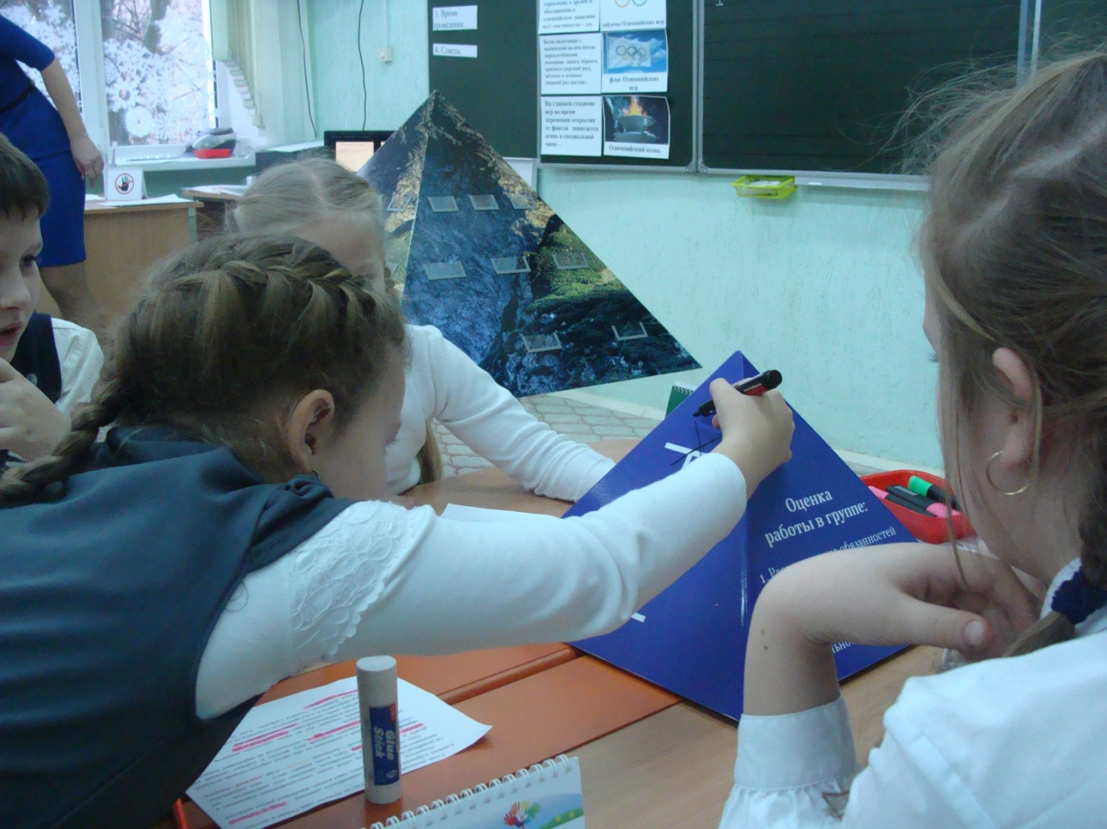

2. **Этап моделирования: решение проектной задачи**

**Задание 1.1.** (для групп 1,2)

Из данных предложений составьте объявление.

*(Предложения нарезаны на полоски. Учащиеся работают с деформированным текстом)*

|  |
| --- |
| **Объявление** |
| Внимание, внимание! |
| Вас ожидает спортландия «Олимп и Я»! |
| Она состоится 1 декабря в спортивном зале нашей школы. |
| В программе состязаний эстафеты, прыжки в длину, метание мяча в цель. |
| Приглашаются учащиеся третьих и четвёртых классов. |
| Ждём участников и их болельщиков! |
| Организаторы спортландии |

Алгоритм действий

1. Внимательно прочитайте задание.
2. Перечитайте каждое предложение.
3. Обсудите последовательность предложений.
4. Выложите предложения последовательно.
5. Перечитайте ещё раз.
6. Если принято общее решение, то аккуратно приклейте полоски с предложениями к основному листу.
7. Обменяйтесь работами с другой группой.
8. Оцените работу по критериям: «логично», «аккуратно» (по 3-х балльной шкале: 1,2,3).
9. Верните работу группе.
10. Презентуйте работу группы делегированным представителем.

**Задание 1.2.** (для групп 3,4)

Определите, в каком секторе (*красном или зелёном*) будут размещаться учащиеся-болельщики третьих классов, если из каждого третьего класса пригласили по 4 ученика для командной борьбы. Вместимость зелёного сектора **менее** 75 учащихся, а красного – **более** 80 учащихся.

Для решения задачи воспользуйтесь данными таблицы о количестве учащихся 3-х классов.

Приклейте квадратик на плане спортивного зала.

**Вспомогательные материалы:**

1. Таблица количества учащихся 3-х классов

|  |  |
| --- | --- |
| **Класс** | **Количество учащихся** |
| 3А | 20 |
| 3Б | 23 |
| 3В | 24 |
| 3Г | 23 |
| Всего: |  |

1. Алгоритм действий
2. Подсчитайте общее количество учащихся.
3. Определите количество учащихся для командной борьбы.
4. Узнайте количество болельщиков- третьеклассников.
5. Определите сектор в соответствии с условием.
6. Приклейте квадратик на плане спортивного зала.

- более 80 учащихся

- менее 75 учащихся

**План спортивного зала**

|  |
| --- |
|  |

1. Обменяйтесь заданиями с другой группой.

Сделайте проверку «Сверь с образцом».

Оцените по критериям: «Соответствует ответу на образце» (по 3-х балльной шкале: 1,2,3).

1. Выберите представителя в своей группе, кто докажет правильность выбора сектора.

**Задание 1.3.**

Определите, в каком секторе (*красном или зелёном*) будут размещаться учащиеся-болельщики четвёртых классов, если из каждого четвёртого класса пригласили по 4 ученика для командной борьбы. Вместимость зелёного сектора **менее** 75 учащихся, а красного – **более** 80 учащихся.

Для решения задачи воспользуйтесь данными таблицы. Приклейте квадратик на плане спортивного зала.

**Вспомогательные материалы:**

1. Таблица учащихся 4-х классов

|  |  |
| --- | --- |
| **Класс** | **Количество учащихся** |
| 4А | 27 |
| 4Б | 29 |
| 4В | 23 |
| 4Г | 20 |
| Всего: |  |

1. Алгоритм действий
2. Подсчитайте общее количество учащихся.
3. Определите количество учащихся для командной борьбы.
4. Узнайте количество болельщиков-четвероклассников.
5. Определите сектор в соответствии с условием.
6. Приклейте квадратик на плане спортивного зала.
7. Обменяйтесь заданиями с другой группой.

Сверьте с образцом. Оцените по критериям: «Соответствует ответу на образце».

1. Выберите представителя в своей группе, кто докажет правильность выбора сектора.

|  |  |
| --- | --- |
| **Образец решения (3 классы)** | **Образец решения (4 классы)** |
| 1 способ  1)4·4=16(уч.)  2)20+23+24+23=90(уч.)  3)90-16=74(уч.)  74<75  2 способ  20-4=16  23-4=19  24-4=20  23-4=19  16+19+20+19=74  74<75 | 1 способ  1)4·4=16(уч.)  2)27+29+23+20=99(уч.)  3)99-16=83(уч.)  83>80  2 способ  27-4=23  29-4=25  23-4=19  20-4=16  23+25+19+16=83  83>80 |

**Презентация работы групп.**

Представители 1-2 группы зачитывают объявления, дают оценку работе.

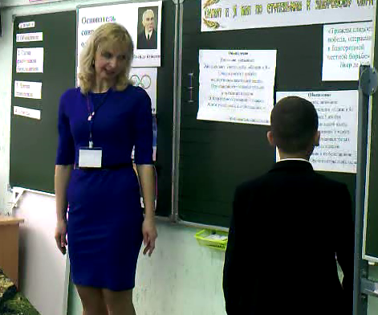

Представители 3-4 группы доказывают правильность выбора сектора.

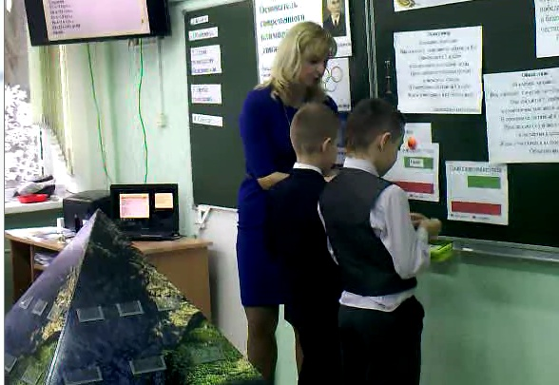

Дают оценку работе группы по критериям:

* *Распределение обязанностей по выполнению задания.*
* *Обсуждение решение задания (тишина, вежливость).*
* *Фиксация результата работы группы (правильность, аккуратность).*
* *Оценка «Покоряем Олимп»*

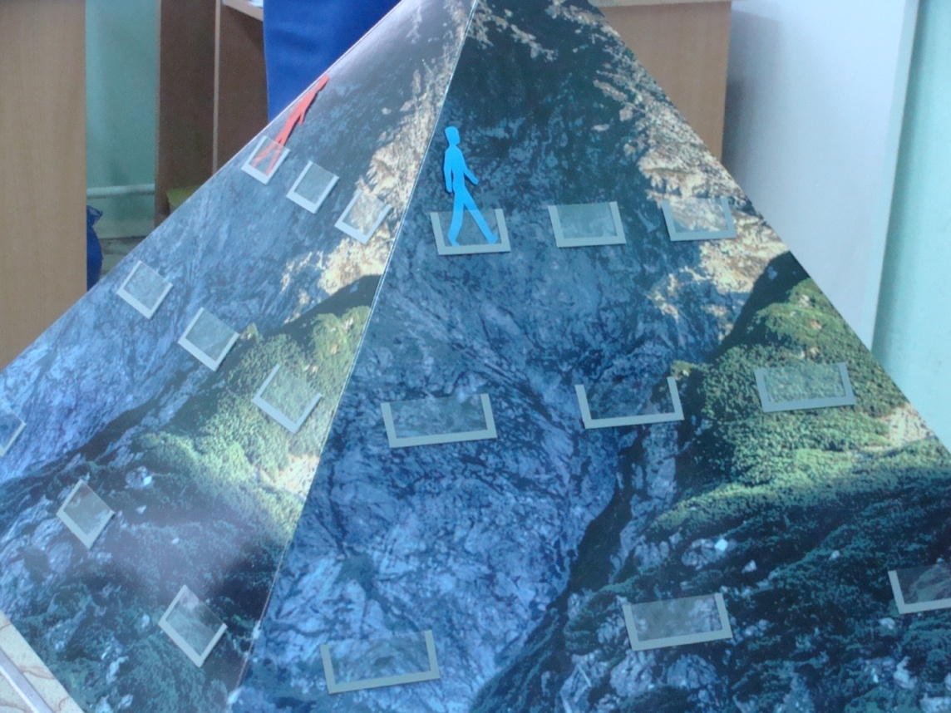

*Оцените свою работу в индивидуальных оценочных листах.*

**Музыкальная физкультминутка «Утренняя гимнастика»**

**Задание 2.1** (для групп 1,2)

Рассчитайте продолжительность спортландии и заполните таблицу.

|  |  |
| --- | --- |
| **Начало** | **Конец** |
| 10часов 00 минут | __ часов __минут |

**Вспомогательные материалы:**

1. Таблица данных

|  |  |  |
| --- | --- | --- |
| **Этапы проведения спортландии** | **Данные для определения продолжительности этапа** | **Продолжительность этапа** |
| Построение, приветствие команд | 5 мин, это на 7 минут меньше, чем на подведение итогов и награждение | 5 мин |
| Эстафеты | 8 эстафет по 4 мин | … мин |
| Спортивные паузы | 7 пауз по 3 мин | … мин |
| Подведение итогов, награждение | ? мин | … мин |
| Всего:___мин  ___часов ___мин | | |

1. Алгоритм действий
2. Прочитайте внимательно задание.
3. Узнайте время, затраченное на каждом этапе спортландии.
4. Сложите данные.
5. Переведите минуты в часы и минуты.
6. Заполните основную таблицу.
7. Осуществите взаимопроверку с другой группой.
8. Оцените по критериям «правильность» и «аккуратность».

**Задание 2.2** (для групп 3, 4)

Выберите **рекомендации** врача **по питанию** и **закаливанию**.

Приклейте рекомендации в таблице в соответствии с заглавием. Вставьте нужные буквы.

|  |
| --- |
| Нельзя есть очень горячую и очень холодную пищу. |
| Садитесь за стол с чистыми руками. |
| Ешьте здоровую, богатую влагой пищу – фрукты, овощи, белками - молоко. |
| Питайтесь четыре раза в день. |
| Если почувствовали усталость, выпейте воды. |
| Делайте контрастные ванночки для ног. |
| Утреннюю зарядку выполняйте в проветренном помещении. |
| Обтирайтесь влажным полотенцем. |
| Совершайте прогулки на свежем воздухе. |
| Одевайтесь в соответствии с погодой. |

|  |
| --- |
| Нельзя есть очень г_рячую и очень х_лодную пищу. |
| С_дитесь за стол с чистыми руками. |
| Ешьте зд_ровую, богатую влагой пищу – фрукты, овощи, белками – м_л_ко. |
| Питайтесь ч_тыре раза в день. |
| Если почувствовали усталость, выпейте в_ды. |
| Делайте контрастные ванночки для но_. |
| Утреннюю з_ря_ку выполняйте в проветренном помещении. |
| Обтирайтесь влажным полотенцем. |
| Совершайте прогулки и пробе_ки на свежем воздухе. |
| Од_вайтесь в соответствии с п._годой. |

Алгоритм действий

1.Прочитайте внимательно задание.

2. Выберите в соответствии с заглавием рекомендации.

3.Приклейте в нужной ячейке таблицы.

4. Вставьте пропущенные буквы.

5.Обменяйтесь таблицами и проверьте задание. Оцените по критериям:

«Соответствие заглавию» и «Грамотность»

1. Подготовьте групповую презентацию работы.

**Задание 2.3**

Выберите **рекомендации** врача **по выполнению режима дня** и **полезных упражнений**. Приклейте в таблице в соответствии с заглавием. Вклейте нужные буквы.

|  |
| --- |
| Повисите на перекладине. Расслабьте тело. Висеть по одной минуте три раза. |
| Лёжа на полу, ноги согнуты в коленях, обхватить руками. Покачаться пять раз. |
| Стоя на скакалке, ноги врозь, скакалку держать за концы. Наклоны туловища влево, натягивая скакалку правой рукой. То же в другую сторону. |
| Хождение босиком – самый лучший способ укрепления стопы. Утром после сна и вечером после работы ходите по квартире босиком. |
| Исходное положение – сидя. Поднять глаза кверху и сделать ими круговые движения по часовой стрелке, затем сделать то же самое против часовой стрелки. |
| Режим дня – порядок чередования различных видов деятельности и отдыха в течение суток. |
| Компонентами режима являются сон, пребывание на свежем воздухе, учёба, отдых, приём пищи, личная гигиена. |
| Соблюдать режим дня следует на каникулах и в выходные дни. |
| Соблюдение режима дня помогает укрепить организм. |

|  |
| --- |
| Пов_сите на перекладине. Расслабьте тело. В.сеть по одной минуте три раза. |
| Лёжа на п_лу, ноги согнуты в колени, обхв_тить руками. Пок_чаться пять раз. |
| Стоя на скакалке, ноги врозь, скакалку держать за концы. Наклоны туловища влево, натягивая скакалку правой рукой. То же в другую стор_ну. |
| Хождение б_сиком – самый лучший спосо_ укрепления стопы. Утром после сна и вечером после р_боты х_дите по квартире б_сиком. |
| Исходное положение – сидя. Поднять гл.за кверху и сделать ими круговые дв._жения по ч_совой стрелке, затем сделать то же самое против ч_совой стрелки. |
| Реж_м дня – порядок чередования различных видов деятельности и отдыха в течение суток. |
| Компонентами реж_ма являются сон, пребывание на свежем воздухе, учёба, отдых, приём пищи, личная гигиена. |
| Соблюдать режим дня следует на к_никулах и в выходные дни. |
| Соблюдение режима дня пом_гает укр_пить организм. |

Алгоритм действий

1.Прочитайте внимательно задание.

2. Выберите в соответствии с заглавием рекомендации.

3.Приклейте в нужной ячейке таблицы.

4. Вклейте пропущенные буквы.

5.Обменяйтесь таблицами и проверьте задание.

Оцените по критериям:

*«Соответствие заглавию» и «грамотность»*

Подготовьте групповую презентацию работы.

**Презентация работы групп.**

Представители 1-2 группы доказывают точность расчёта времени окончания спортландии.

Представители 3-4 группы зачитывают рекомендации, объясняют выбор вставленной буквы.

Дают оценку работы по критериям:

* *Распределение обязанностей по выполнению задания.*
* *Обсуждение решение задания (тишина, вежливость).*
* *Фиксация результата работы группы (правильность, аккуратность).*
* *Оценка «Покоряем Олимп»*
* *Оцените свою работу в индивидуальных оценочных листах.*

**Физкультминутка для глаз** с помощью тренажёра, разработанного доктором медицинских наук В.Ф. Базарным.

Предлагаю закончить оформление стенда пословицами и поговорками. В них собран многовековой опыт и мудрость народа.

**Задание 3.**

Соберите пословицу, записанную на полукольцах синего, красного, жёлтого, зелёного цвета.

**1 группа (синий)** Если не бегаешь, пока здоров, ***придётся побегать, когда заболеешь.***

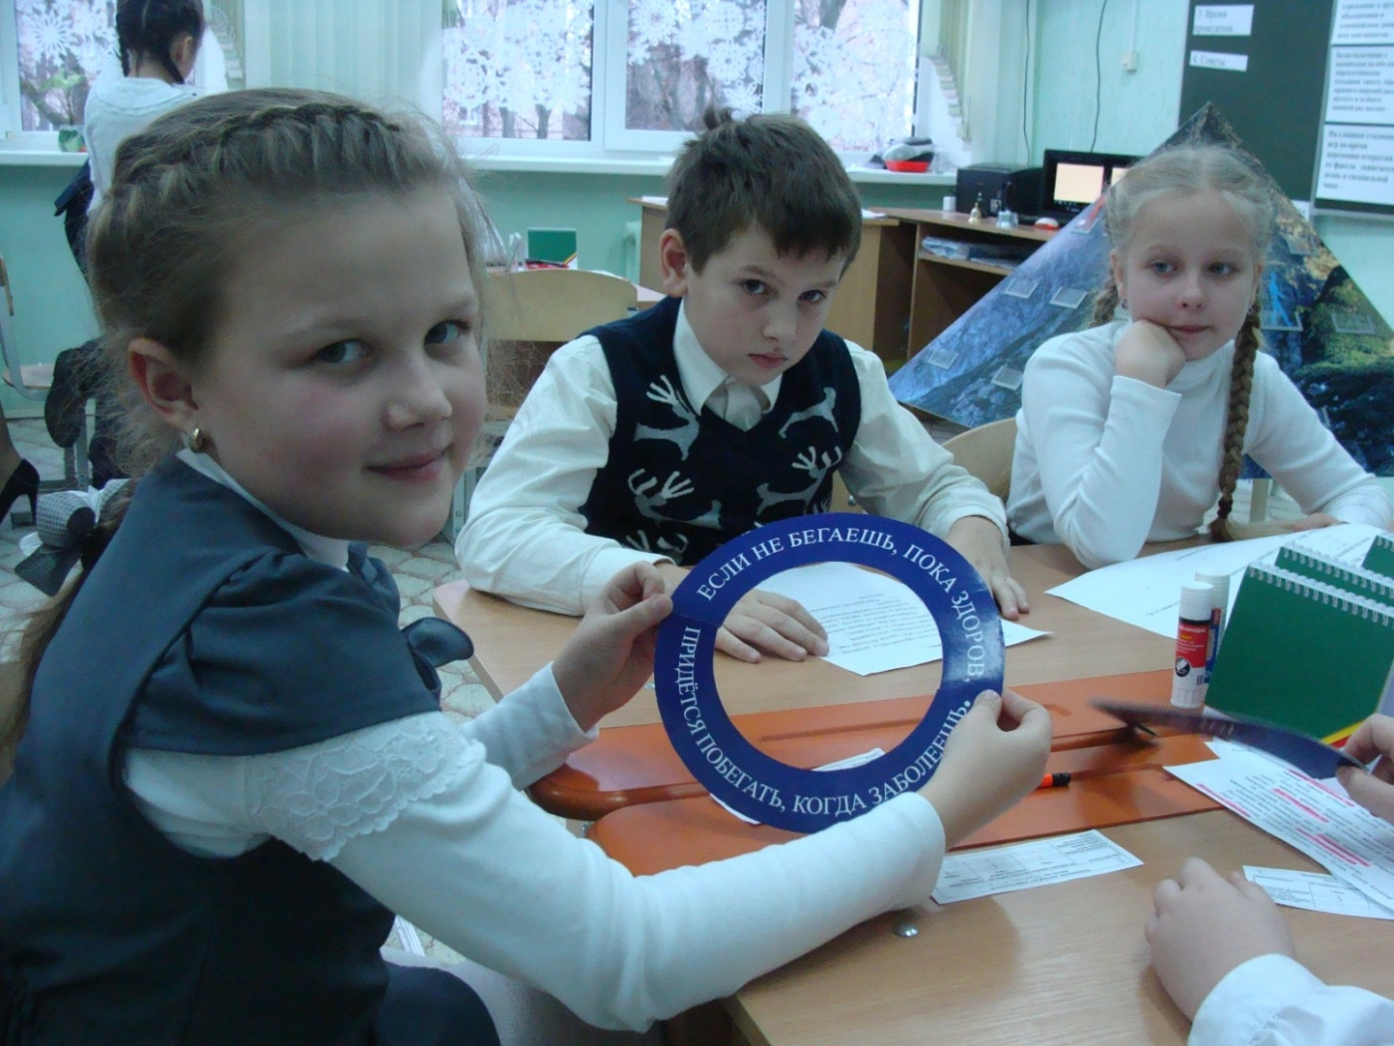

**2 группа (красный)** Отдай спорту время, ***а получи здоровье.***

**3 группа (жёлтый)** Со спортом не дружишь – ***не раз о том потужишь.***

**4 группа (зелёный)** Кто спортом занимается, ***тот силы набирается.***

Для **черного** кольца. Кто любит спорт, ***тот здоров и бодр.***

Алгоритм действий

1. Внимательно прочитайте задание.
2. Соедините обе части кольца так, чтобы получилась пословица.
3. Перечитайте и обсудите, правильно ли вы собрали пословицу.
4. Найдите в тексте, который читали в начале урока, какой континент символизирует цвет на кольце.
5. Аккуратно соедините детали к шаблону кольца.

**Презентация работы групп.**

Представители групп по очереди зачитывают пословицы и называют континент, который символизирует цвет олимпийского кольца.

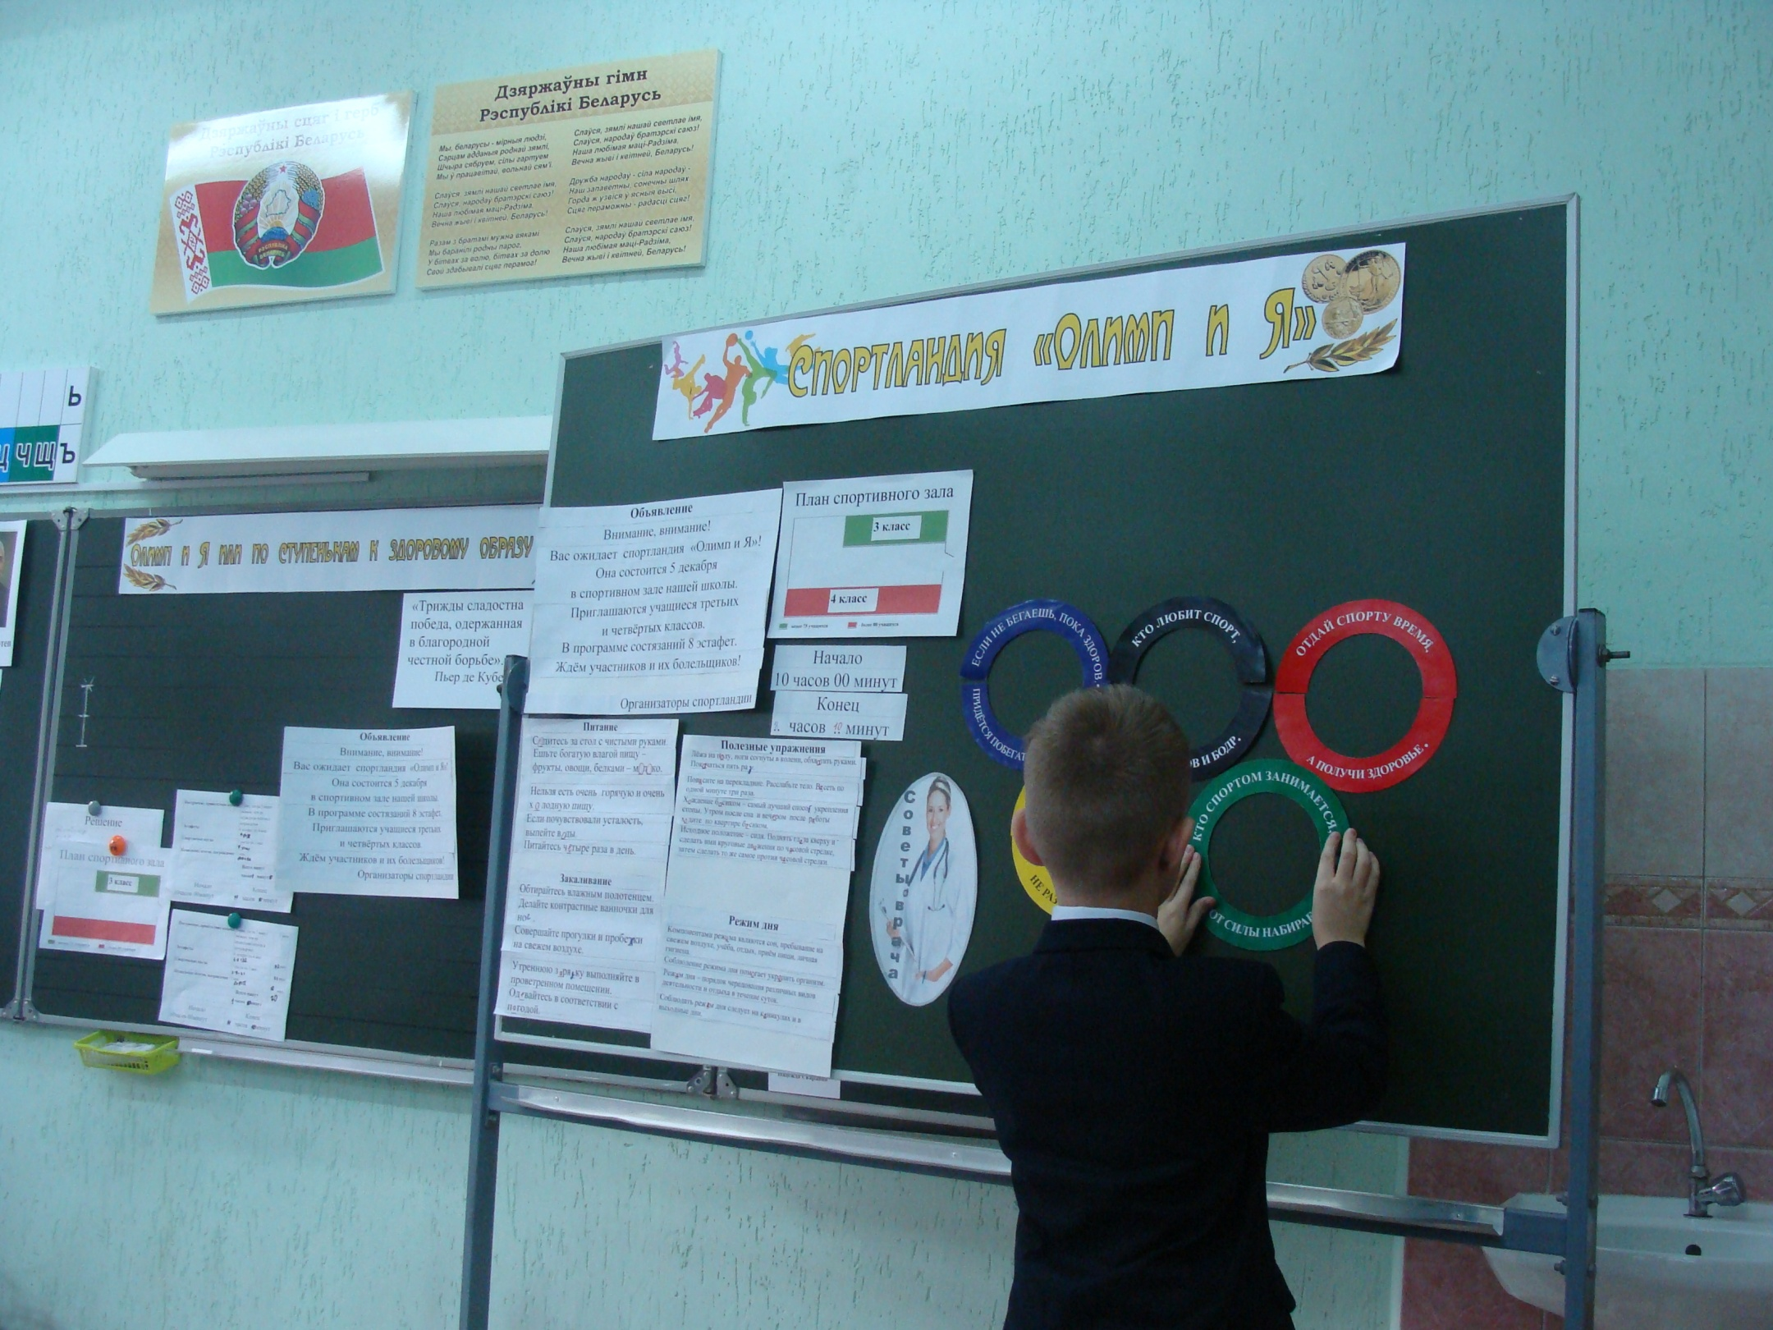

Дают оценку работы по критериям:

* *Обсуждение решение задания (тишина, вежливость).*
* *Фиксация результата работы группы (правильность, аккуратность).*
* *Оценка «Покоряем Олимп»*
* *Оцените свою работу в индивидуальных оценочных листах.*

**Беседа**

- Ребята, что объединяет все пословицы? (Спорт и здоровье)

- Какой вывод можно сделать? (Занятие спортом помогает укрепить здоровье)

- Что у нас получилось, соединив пять колец синего, чёрного, красного, жёлтого, зелёных цветов? (Эмблема Олимпийских игр)

- Что бы ещё добавили на стенд? (Другую атрибутику Олимпийских игр, белорусских олимпийцев)

- Какие качества формируются у человека, который занимается спортом?

(Упорство, решительность, дружелюбие, единство духа, сплочённость, стремление добиваться успеха, побороть трудности)

- Прочитайте девиз урока. Почему такой девиз был предложен? Над чем вы одержали победу? Что вам помогло победить?

**3. Этап синтеза**

- Каков результат сегодняшнего урока? Над чем ещё одержали победу? (Оформили стенд)

- Какой он получился? (Информационный, познавательный, обучающий)

**Рефлексия**

- Ребята, справились ли мы с поставленной задачей?

- Совпал ли прогноз класса с полученным результатом? Прогноз групп? Ваш личный прогноз? Просигнализируйте с помощью «методника» (да – зелёный, нет – желтый).

Греки любили спорт ещё и за то, что он неразрывно связан с умственным развитием. О некультурном человеке говорили «Не умеет ни читать, ни плавать!»

- Как мы покорили Олимп знаниями? *Оценка «Покоряем Олимп»*

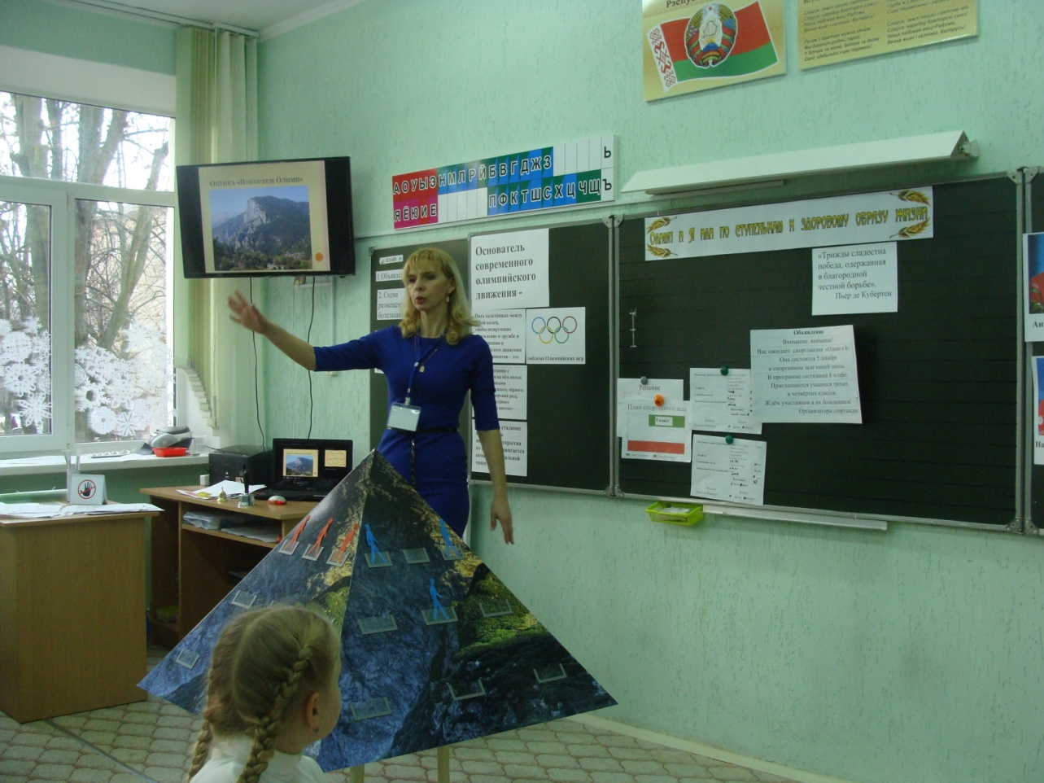

- Вы могли набрать за работу на уроке 9 максимальных баллов:

* Кто из вас остался у подножья горы?
* Кто оказался на склонах?
* Добрался до вершины?

- Я хочу поблагодарить вас за работу. А кого хотели поблагодарить вы?

- Молодцы!

Приложение 1

ОЦЕНОЧНЫЙ ЛИСТ ЗНАНИЙ И УМЕНИЙ, КОТОРЫЕ ПРОВЕРЯЮТСЯ НА УРОКЕ

|  |  |  |  |  |  |  |  |  |
| --- | --- | --- | --- | --- | --- | --- | --- | --- |
| **Межпредметная проектная задача**  **«Олимп и Я, или по ступенькам к здоровому образу жизни»** | | | | | | | | |
| **№**  **п/п** | **Фамилия, имя** | **Умения, которые проверяются на уроке** | | | | | | |
|  |  | Гласные и согласные в слабой позиции в корне слова | Сложение и вычитание двузначных чисел с переходом через разряд | Табличное умножение и деление | Решение задач. Перевод величин | Выстраивание предложений в логической последовательности | Подбор предложений в соответствии заглавию | Составление пословицы |
|  |  |  |  |  |  |  |  |  |
|  |  |  |  |  |  |  |  |  |
|  |  |  |  |  |  |  |  |  |
|  |  |  |  |  |  |  |  |  |
|  |  |  |  |  |  |  |  |  |
|  |  |  |  |  |  |  |  |  |
|  |  |  |  |  |  |  |  |  |
|  |  |  |  |  |  |  |  |  |
|  |  |  |  |  |  |  |  |  |
|  |  |  |  |  |  |  |  |  |
|  |  |  |  |  |  |  |  |  |
|  |  |  |  |  |  |  |  |  |
|  |  |  |  |  |  |  |  |  |
|  |  |  |  |  |  |  |  |  |
|  |  |  |  |  |  |  |  |  |
|  |  |  |  |  |  |  |  |  |
|  |  |  |  |  |  |  |  |  |
|  |  |  |  |  |  |  |  |  |
|  |  |  |  |  |  |  |  |  |

**+,?, -**

Приложение 2

ОЦЕНОЧНЫЙ ЛИСТ ПО ФОРМИРОВАНИЮ КОММУНИКАТИВНЫХ УМЕНИЙ

|  |  |  |  |  |  |
| --- | --- | --- | --- | --- | --- |
| **Межпредметная проектная задача**  **«Олимп и Я или по ступенькам к здоровому образу жизни»** | | | | | |
| **№ п/п** | **Критерии** | **1 группа** | **2 группа** | **3 группа** | **4 группа** |
| 1. | Понимание и принятие проектной задачи |  |  |  |  |
| 2. | Составление плана решения задачи |  |  |  |  |
| 3. | Распределение обязанностей в группе |  |  |  |  |
| 4. | Наличие лидера в группе |  |  |  |  |
| 5. | Ведение диалога по правилам |  |  |  |  |
| 6. | Взаимопомощь учащихся в группе |  |  |  |  |
| 7. | Самостоятельность выполнения задания |  |  |  |  |
| 8. | Аккуратность выполнения работы |  |  |  |  |
| 9. | Адекватность самооценки, взаимооценки группы |  |  |  |  |